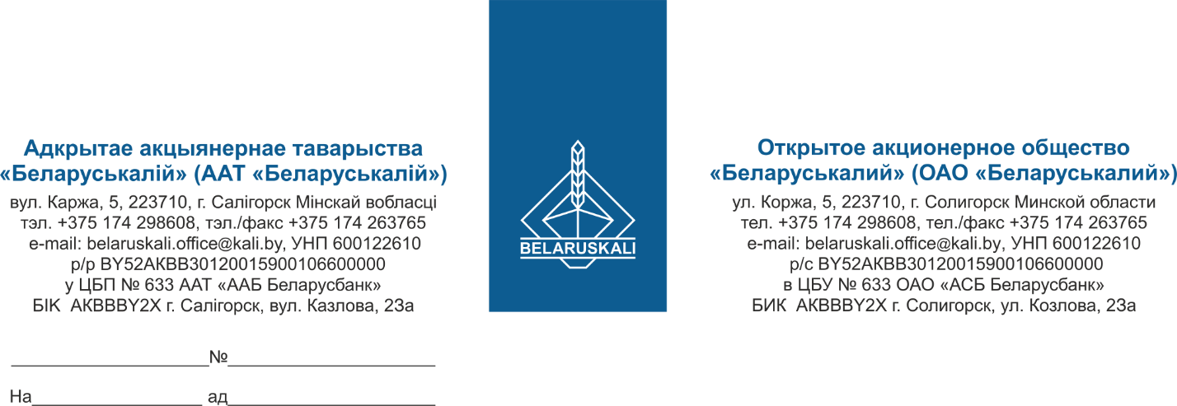

Потенциальным поставщикам
Приглашение к участию
в процедуре закупки вентиляторов

ОАО «Беларуськалий» приглашает принять участие в процедуре закупки вентиляторов:
№ лота | Наименование | Кол-во,  шт. | Требования к предмету закупки
1 | Вентилятор ВО-3,55 А180-4D или аналог | 8 | Технические характеристики в соответствии с техническим заданием № 2960 от 25.06.2026 (см. Приложение).
2 | Вентилятор типа ВКР-8 коррозионностойкий | 1 | Технические характеристики в соответствии с техническим приложением № 4941 от 03.11.2025 (см. Приложение).
Претенденту для участия в процедуре закупки необходимо предоставить технико-коммерческое предложение, которое должно содержать:
1. Техническое предложение в соответствии с запросом (предоставить информацию по каждому пункту в последовательности, изложенной в техническом задании, информацию о производителе и стране происхождения товара).
2. Коммерческое предложение:
2.1. Полное наименование и количество предлагаемого товара;
2.2. Цена за единицу (без учета НДС);
2.3. Условия поставки – франко-склад Покупателя (ОАО «Беларуськалий», промышленная площадка 4 РУ (лот № 1); ремонтно-складская база ОАО «Беларуськалий» Петриковский район, Муляровский с/с (лот № 2));
2.4. Условия оплаты – по факту поставки (предпочтительно 45 календарных дней с даты оприходования товара на склад Покупателя);
2.5. Срок поставки (количество календарных дней от даты заключения договора);
2.6. Срок действия коммерческого предложения (не менее 60 календарных дней с даты окончательного срока предоставления предложений);
2.7. Условия гарантии (согласно техническому заданию);
2.8. Год выпуска товара;
2.9. Экономический расчет уровня отпускных цен (тарифов)/уровень плановой рентабельности (наценки, надбавки) товара.
Критерии для выбора наилучшего предложения при условии соответствия техническим требованиям - наименьшая цена предложения.
Для оценки и сравнения коммерческой части предложений, цены коммерческой части предложений участников (в случае их представления в разных валютах, с разными условиями поставки и оплаты) будут приведены к единым базисным условиям поставки и отсрочки платежа 45 календарных дней исходя из ставки доходности 10 % на условиях расчётов простым банковским переводом.
Обменный курс перевода цены предложений в белорусские рубли равен курсу Национального банка Республики Беларусь на дату проведения переговоров по снижению цены.
В подтверждение технических возможностей предоставляются следующие документы:
- для участника, являющегося производителем: копия документа, подтверждающего, что участник является производителем закупаемого товара (сертификат, паспорт, ТУ, иные документы);
- для участника, не являющегося производителем (при наличии): 1) копия документа, подтверждающего, что участник является сбытовой организацией (официальным торговым представителем) производителя (договор (соглашение) с производителем / с гос. объединением, ассоциацией (союзом), в состав которых входят производители или устав / с управляющей компанией холдинга, участником которого является производитель); 2) копия документа, подтверждающего, что предлагаемый к поставке товар производится данным производителем (сертификат, паспорт, ТУ, иные документы).
- для юридических лиц – резидентов Республики Беларусь необходимо представить: копию свидетельства о государственной регистрации;
- для юридических лиц – нерезидентов Республики Беларусь – копию выписки из торгового реестра страны происхождения или иное равнозначное доказательство юридического статуса в соответствии с законодательством страны происхождения.
При рассмотрении предложений заказчик отклоняет предложения участников процедуры закупки, не являющихся производителем или его сбытовой организацией (официальным торговым представителем), в случае, если в процедуре закупки участвует не менее двух производителей и (или) сбытовых организаций (официальных торговых представителей) и цена предложения таких участников не ниже цены хотя бы одного участвующего в процедуре закупки производителя и (или) его сбытовой организации (официального торгового представителя).
Участникам, соответствующим техническим требованиям Заказчика, направляется уведомление о проведении переговоров по снижению цены, содержащее сведение о наименьшей цене без указания участника, которым предложена эта цена.
Участник, не соответствующий требованиям, отказавшийся подтвердить или не подтвердивший свои данные, отстраняется заказчиком от дальнейшего участия в процедуре закупки. Его предложение отклоняется.
Окончательный срок предоставления технико-коммерческих предложений - не позднее 9 июля 2026 года по электронной почте: mto@kali.by. Входящие электронные письма, содержащие вложения в виде архивных файлов (с расширениями .ZIP, .RAR, .7z и т.п.), не принимаются, все документы просим направлять отдельными файлами.
В случае Вашего отказа от участия в процедуре закупки, просим проинформировать об этом ОАО «Беларуськалий».

Приложение: 2 файла.

С уважением,
Заместитель начальника УМТО Г.А.Кущ

